- 性能指标
压力极限：0-1000pa
适用介质：空气及与之兼容非易燃性气体
精度：满量程±2% （在0-30pa为±3%）
温度范围：-7 - 60°C (20 - 140°F)
过程连接：3/16″ (5mm) ID管，最大OD7mm
输出触点容量：250V 2A 触点交换
外壳：ABS塑料和铝壳，带PMMA盖
重量：约452g (ABS塑料壳)， 537g (铝壳)
- 安装须知
• 请确保：待安装表满足测量范围的要求。
• 务必保证安装环境温度小于140°F (60°C)，安装处压力不超过表的压力测量量程。
• 所有标准A2S 表都是在垂直状态下进行校准的，为此A2S表必须垂直安装以保证所述精度。
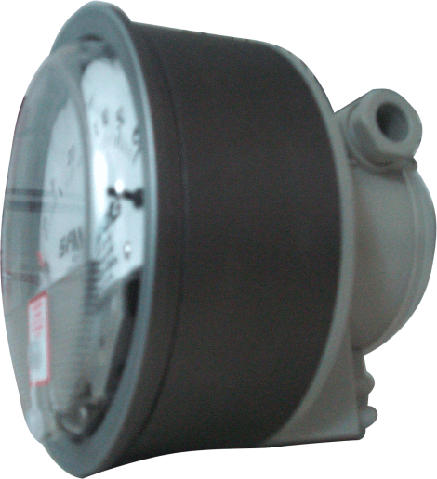
- 安装
嵌入式安装
切下一个直径为4 9/16" 的圆，然后把表嵌入剩余部分的空隙中，并与适配器连接。利用提供的螺钉将表固定在适当位置。
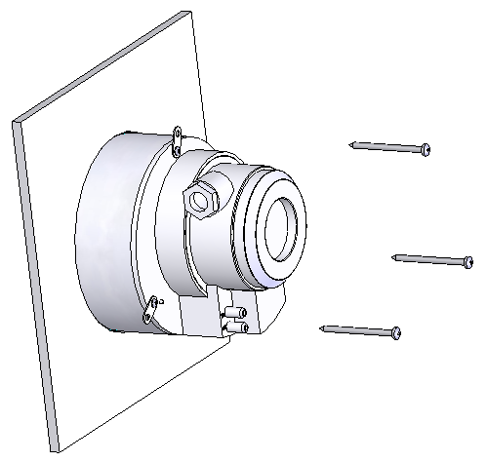
- 过程连接
正压力测量：将压力管连接到标有“high pressure”，即“高压” 的孔，把标有 “low pressure”，即“低压”的孔暴露在大气中。
负压力测量：把压力管连接到标有 “low pressure” ，即“低压” 的孔，把标有 “high pressure”，即“高压”的孔暴露在大气中。
差压测量：把高压管连接到标有“high pressure”,即“高压”孔上，把低压管连接到标有“low pressure”,即“低压”孔上。
- 零校准
在安装后进行零校准。把所有低、高压孔暴露在大气中，然后使用表壳下方零校准螺钉调整指针归零。
